Воспитание ненасилием в семье
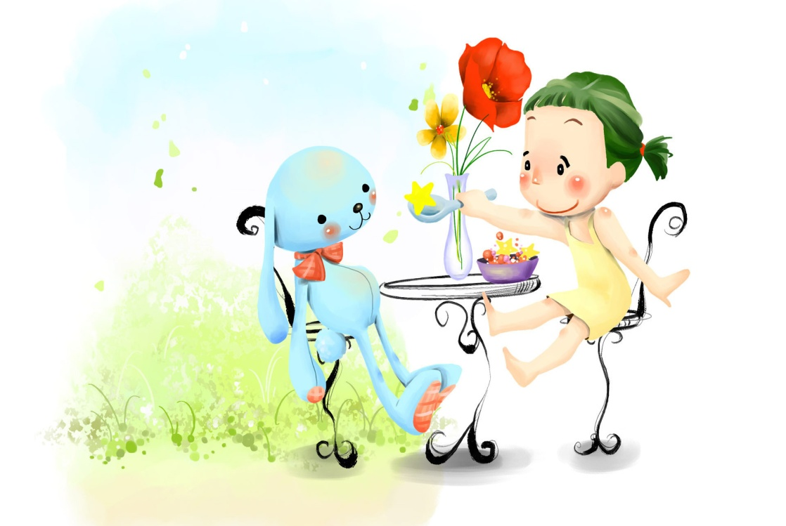

Ребёнок – Человек! Этот маленький человек нуждается не в окрике и наказании, а в поддержке и мудром совете родителей, не в жестоком и злом обращении, а в добре, заботе и любви. Но, к сожалению, часто меньше всего любви достаётся нашим самым любимым людям.
Ребёнок ещё не может и не умеет защитить себя от физического насилия и психического давления со стороны взрослого. Дети учатся у нас поведению и манерам общения. Ребёнок, который воспитывается в условиях бесправия, никогда не будет уважать прав другого человека. И, наоборот, доброе, хорошее поведение наших детей порождается только добром.
Удивительно, но ненасилие гораздо больше способствует гармоничному развитию ребёнка, чем грубое и жесткое обращение с ним. Наши необдуманные агрессивные действия по отношению к ребёнку порой могут быть вызваны не проступком ребёнка, а нашей усталостью, неприятностями и неудачами, раздражением и т.д. Гнев, вылитый на ребёнка, ничему его не учит, а только унижает, оскорбляет и раздражает.
Наказывая своего ребёнка физически, родители наивно полагают, что самый короткий путь лежит «через ягодицы», а не через глаза и уши. Добиваясь видимого кратковременного послушания, родители своей жестокостью воспитывают фальшь и обман, притупляют процесс нормального развития ребёнка.
Жестокое обращение с детьми очень часто вызывает у них отнюдь не раскаяние, а совсем другие реакции: страх, возмущение, протест, обиду, чувство оскорблённости, жажду мести и компенсации, разрушение «нравственных тормозов», стремление к обману и изворотливости, агрессивное поведение, снижение самооценки, ненависть к себе и окружающим (если ребёнка часто бьют). Жестокое обращение с детьми обычно также вызывает задержку их психического и социального развития.
Да, дети не всегда ведут себя как чистые и кроткие ангелы, и воспитывать их – дело очень нелёгкое.
Но из всех трудных ситуаций, в которые они порой ставят своих родителей, нужно искать выход без унижения человеческого достоинства детей, без применения оскорблений и тем более телесных наказаний. Выйти из ситуации, когда вдруг покажется, что нужно применить наказание, или предупредить ситуацию помогут следующие рекомендации:
Прислушивайтесь к своему ребёнку, старайтесь услышать и понять его. Вникните в проблему ребёнка. Не обязательно соглашаться с точкой зрения ребёнка, но благодаря родительскому вниманию он почувствует свою значимость и ощутит своё человеческое достоинство.
Принимайте решение совместно с ребёнком, а также дайте ему право принимать самостоятельные решения: ребёнок охотнее подчиняется тем правилам, которые устанавливал он сам. При этом мы не отрицаем, что некоторые решения могут принимать только родители. Предоставьте ребёнку право выбора, чтобы он реально почувствовал, что волен сам выбирать из нескольких возможностей.
Постарайтесь предупредить ситуацию или изменить её так, чтобы ребёнку не нужно было бы вести себя неправильно.
Предоставляйте ребёнку возможность отдохнуть, переключиться с одного вида деятельности на другой.
Требуя что-то от ребёнка, давайте ему четкие и ясные указания. Но не возмущайтесь, если ребёнок, может быть, что-то не понял или забыл. Поэтому снова и снова, без раздражения, терпеливо разъясняйте суть своих требований. Ребенок нуждается в повторении.
Не требуйте от ребенка сразу многого, дайте ему постепенно освоить весь набор ваших требований: он просто не может делать всё сразу.
Не предъявляйте ребёнку непосильных требований: нельзя от него ожидать выполнения того, что он не в силах сделать.
Не действуйте сгоряча. Остановитесь и проанализируйте, почему ребенок ведет себя так, а не иначе, о чем свидетельствует его поступок.
Подумайте, в чем трудность ситуации, в которую попал ребёнок?
Чем вы можете ему помочь в этой ситуации? Как поддержать его?
Пусть основным методом воспитания будет ненасилие!
Материал подготовлен
педагогом-психологом Константиновой Е.Л.
(подразделение Балхашская)

